
МИНОБРНАУКИ РОССИИ
Федеральное государственное бюджетное образовательное учреждение
высшего образования
«МИРЭА – Российский технологический университет»
РТУ МИРЭА
Институт искусственного интеллекта
Кафедра проблем управления

ЛАБОРАТОРНАЯ РАБОТА №1
по дисциплине Теория автоматического управления

Тема лабораторной работы: «Исследование релейной САУ методом фазовой плоскости»

Студент группы: КРБО-03-23 | Зенина А. А. _______________
 | Грачев А. В. _______________
 | Гришаев А. К. _______________
Преподаватель: | к. т. н. Быковцев Ю. А. _______________

Работа представлена к защите: | «___» ___________ 2026 г.

Москва 2026

1. Цель работы
Освоение методики применения метода фазовой плоскости для исследования процессов в релейных системах автоматического управления. Работа выполняется с использованием программного комплекса «Анализ систем».

2. Задание
Исследуется замкнутая система автоматического управления, структурная схема которой содержит нелинейный элемент (НЭ) и линейную часть (ЛЧ). В качестве нелинейного элемента рассматривается идеальное реле.
Передаточная функция линейной части имеет вид:
W(s) = k / (T²s² + 2ξTs + 1)
1. Построить модель нелинейной САУ по уравнениям, представив линейную часть в нормальной форме Коши. Принять значение величины управления нелинейного элемента a = ±1. Коэффициент усиления линейной части k = 1.
2. Построить фазовый портрет системы и переходные процессы при a1 = a2 = 0, b = 1 и начальных условиях x(0) = (1 0)ᵀ, x(0) = (2 0)ᵀ, x(0) = (3 0)ᵀ.
3. Рассчитать коэффициенты a1 и a2 по данным табл. 1 (вариант 1: T=1, ξ=0.1). При найденных значениях параметров и b = 1 построить фазовый портрет и временные характеристики при тех же начальных условиях.
4. Повторить п.2 при половинном значении Т, удвоенном Т, при половинном и удвоенном значениях ξ.
5. При величине управления НЭ a, близкой к 0, построить ФП системы и временные характеристики при начальных условиях из п.2.
6. При величине управления НЭ a > 1 построить ФП системы и временные характеристики при начальных условиях из п.2.
7. Ввести в обратную связь звено с передаточной функцией Woc = koc(TocS + 1). Рассчитать параметры koc и Toc, обеспечивающие апериодической режим в нелинейной системе при любых начальных условиях или входных воздействиях.

3. Теоретические сведения
Метод фазовой плоскости наиболее удобен для исследования САУ с кусочно-постоянными характеристиками нелинейного элемента и, в частности, для релейных систем. Для описания данного метода рассмотрим передаточную функцию линейной части:
Wлч = kлч / [s(s + a1)]
которую преобразуем к нормальной форме Коши (каноническая форма наблюдаемости):
dx₁/dt = x₂
dx₂/dt = -a₁x₂ + kлч·u(t)
y = x₁
Изображающая точка в пространстве состояний описывает фазовую траекторию. Фазовая плоскость представляет собой координатную плоскость (x₁, x₂).
Уравнение трехпозиционного реле (идеальное реле с зоной нечувствительности) с порогами срабатывания a и -a:
u(e) = c при e > a; 0 при -a ≤ e ≤ a; -c при e < -a
где e = g - y = -x₁ — ошибка регулирования.

4. Расчетно-графическая часть
4.1. Структурная схема исследуемой нелинейной САУ
Структурная схема системы с идеальным реле и линейной частью второго порядка представлена на рисунке 1. Нелинейный элемент формирует управляющий сигнал u(t) в зависимости от ошибки e(t).
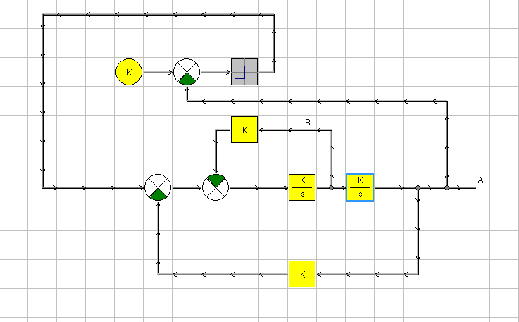
Рисунок 1 – Структурная схема нелинейной САУ с идеальным реле

4.2. Исследование системы при a₁ = a₂ = 0, b = 1
Для начальных условий x(0) = (1 0)ᵀ, (2 0)ᵀ, (3 0)ᵀ получены фазовые портреты и переходные процессы. Графики представлены на рисунках 2–7.
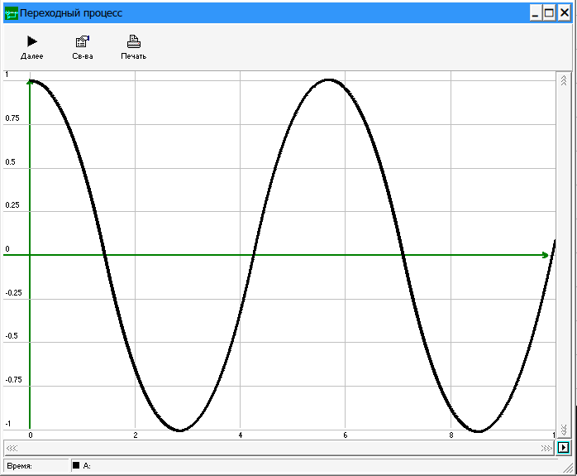
Рисунок 2 – Переходной процесс при a₁=a₂=0, x(0)=(1 0)ᵀ

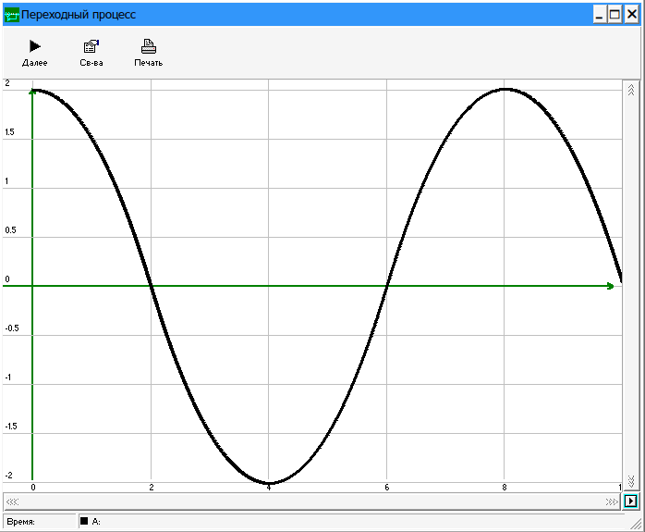
Рисунок 3 – Переходной процесс, x(0)=(2 0)ᵀ

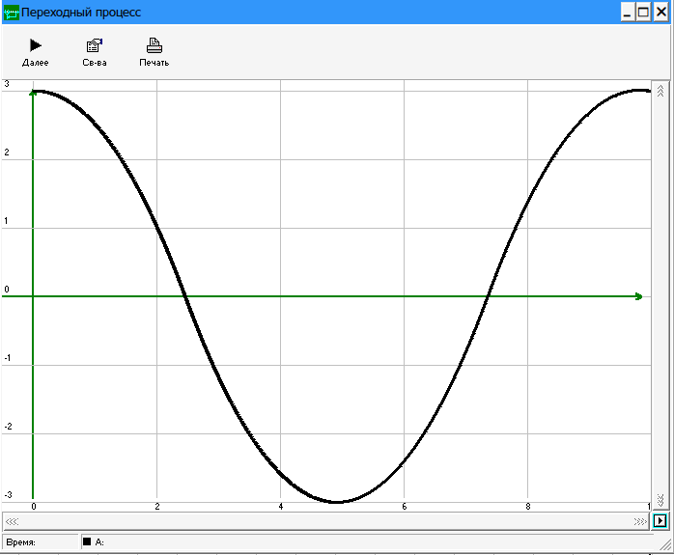
Рисунок 4 – Переходной процесс, x(0)=(3 0)ᵀ

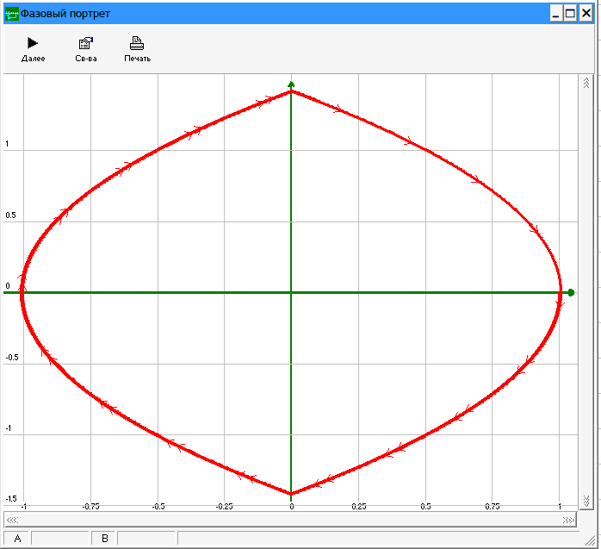
Рисунок 5 – Фазовый портрет при x(0)=(1 0)ᵀ

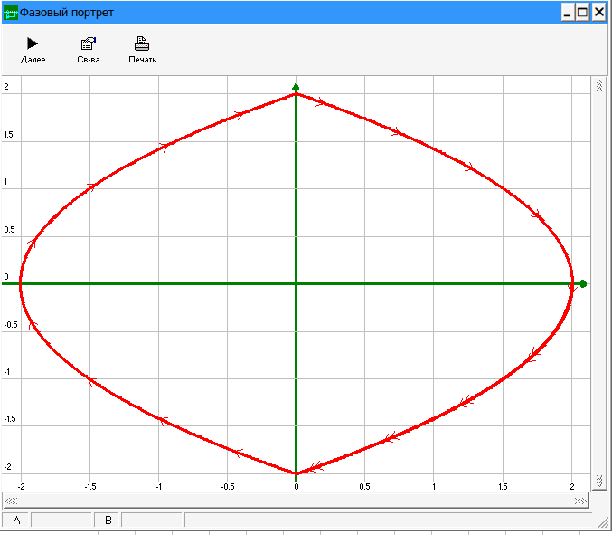
Рисунок 6 – Фазовый портрет, x(0)=(2 0)ᵀ

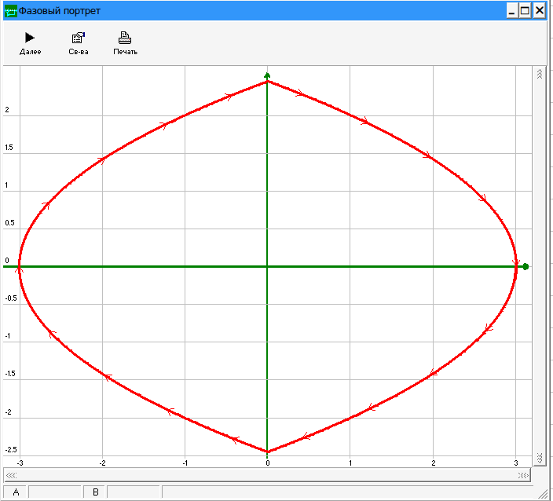
Рисунок 7 – Фазовый портрет, x(0)=(3 0)ᵀ

4.3. Исследование системы с рассчитанными коэффициентами a₁ и a₂ (вариант 1: T=1, ξ=0.1)

Таблица 1 – Параметры линейной части по вариантам
Номер варианта | 1 | 2 | 3 | 4 | 5 | 6 | 7 | 8 | 9 | 10
T | 1 | 0,8 | 0,6 | 0,8 | 0,6 | 0,4 | 0,4 | 0,2 | 0,2 | 0,1
ξ | 0,1 | 0,2 | 0,4 | 0,3 | 0,4 | 0,5 | 0,5 | 0,5 | 0,6 | 0,6

Для варианта 3 (T = 0,6, ξ = 0,4) построены фазовые портреты и переходные процессы для трёх начальных условий показаны на рисунках 8–10 и 35-37.
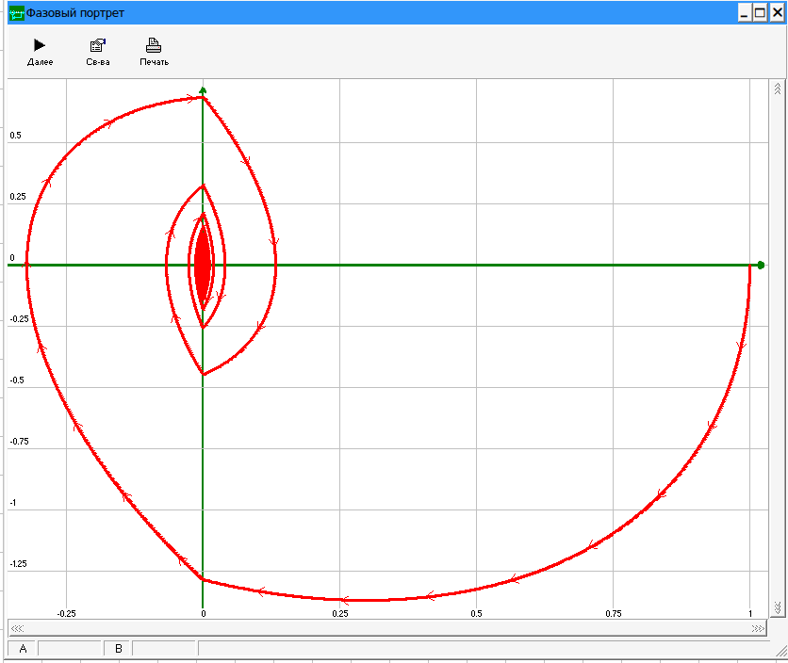
Рисунок 8 – Фазовый портрет, x(0)=(1 0)ᵀ

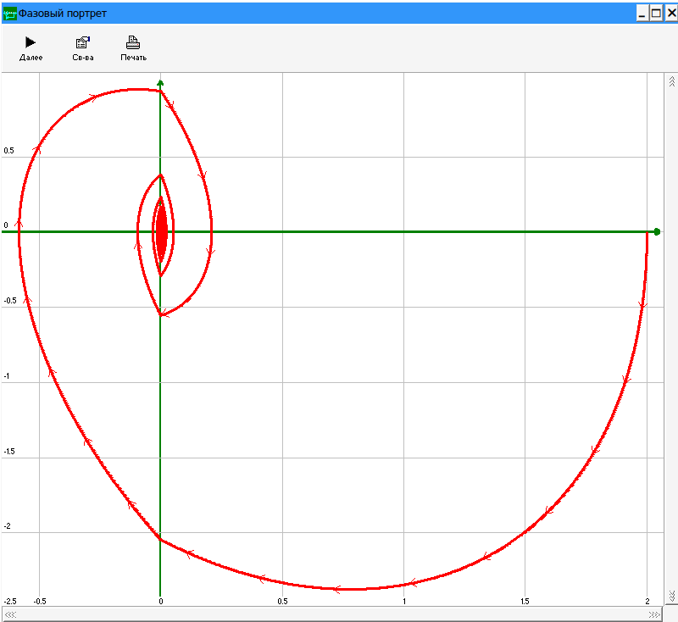
Рисунок 9 – Фазовый портрет, x(0)=(2 0)ᵀ

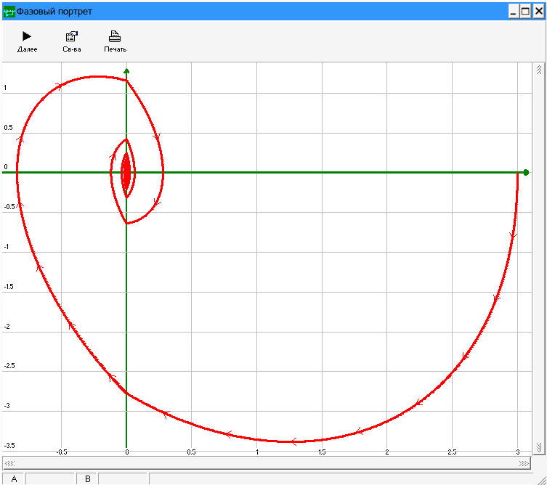
Рисунок 10 – Фазовый портрет, x(0)=(3 0)ᵀ
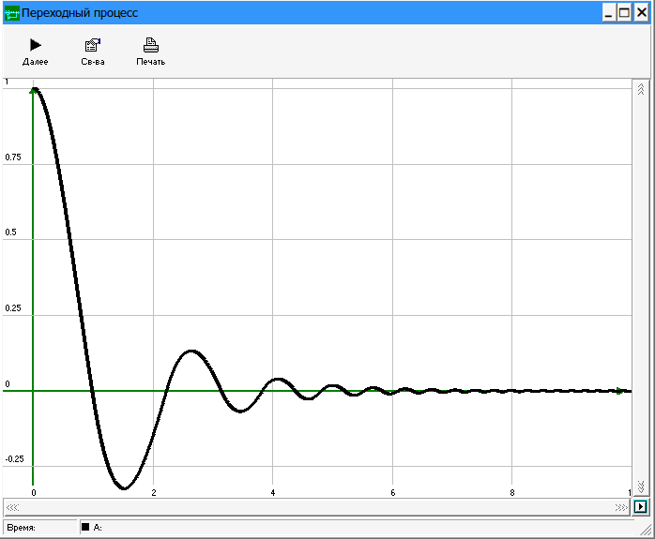
Рисунок 35 – T=T₀, ξ=ξ₀, x(0)=(1 0)ᵀ

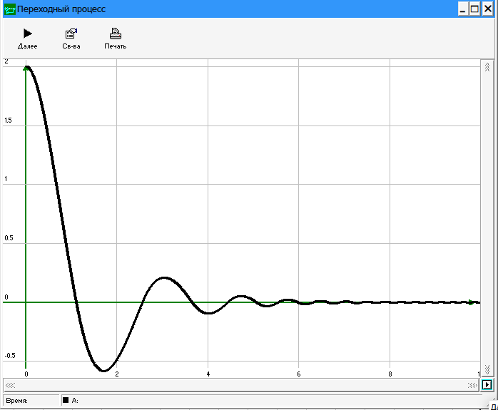
Рисунок 36 – T=T₀, ξ=ξ₀, x(0)=(2 0)ᵀ

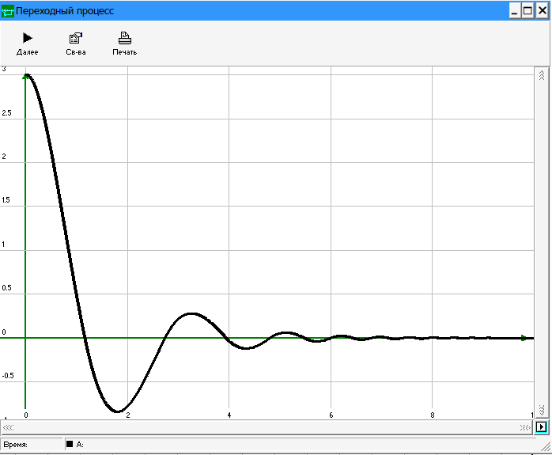
Рисунок 37 – T=T₀, ξ=ξ₀, x(0)=(3 0)ᵀ

4.4. Исследование влияния изменения параметров T и ξ
4.4.1. Влияние изменения постоянной времени T
При половинном значении T (T = 0,5) получены Фазовые портреты и переходные характеристики (рисунки 11–16).
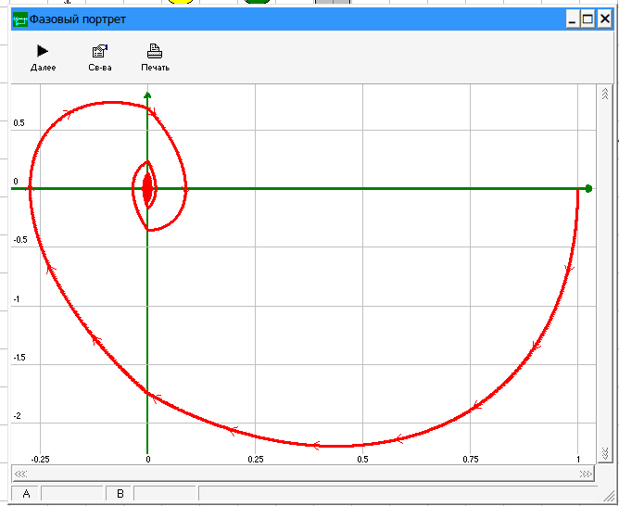
Рисунок 11 – Фазовый портрет T=0,5T₀, x(0)=(1 0)ᵀ

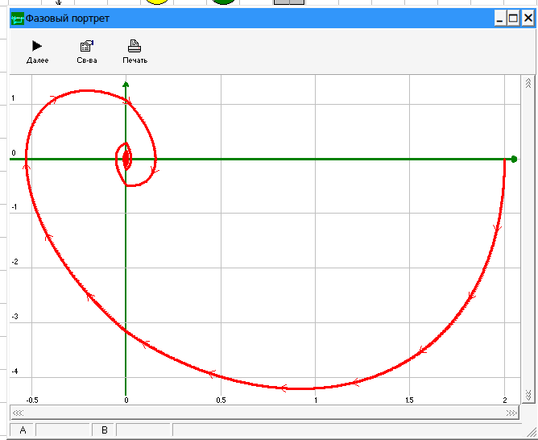
Рисунок 12 – Фазовый портрет T=0,5T₀, x(0)=(2 0)ᵀ

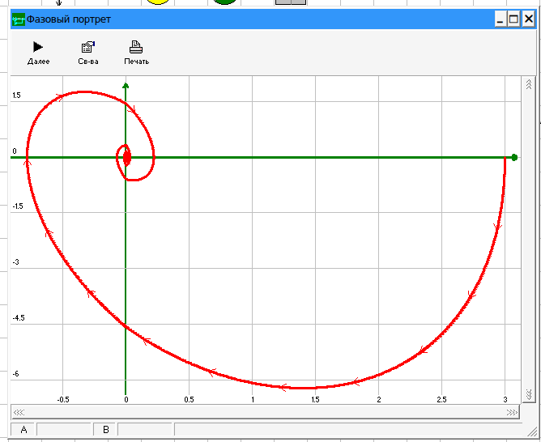
Рисунок 13 – Фазовый портрет T=0,5T₀, x(0)=(3 0)ᵀ

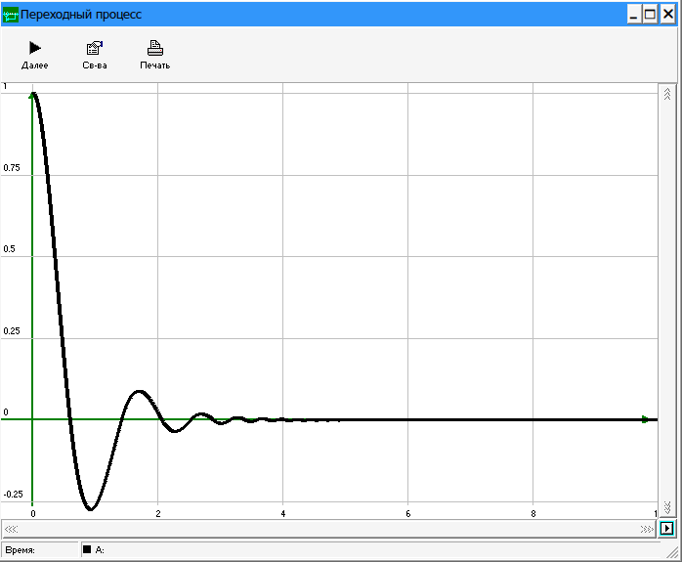
Рисунок 14 – Переходной процесс T=0,5T₀, x(0)=(1 0)ᵀ

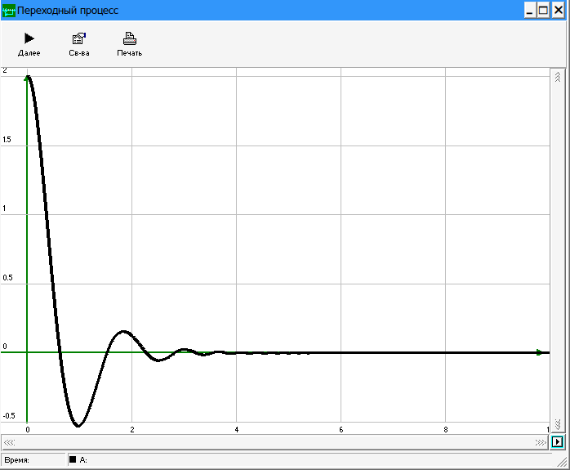
Рисунок 15 – Переходной процесс T=0,5T₀, x(0)=(2 0)ᵀ

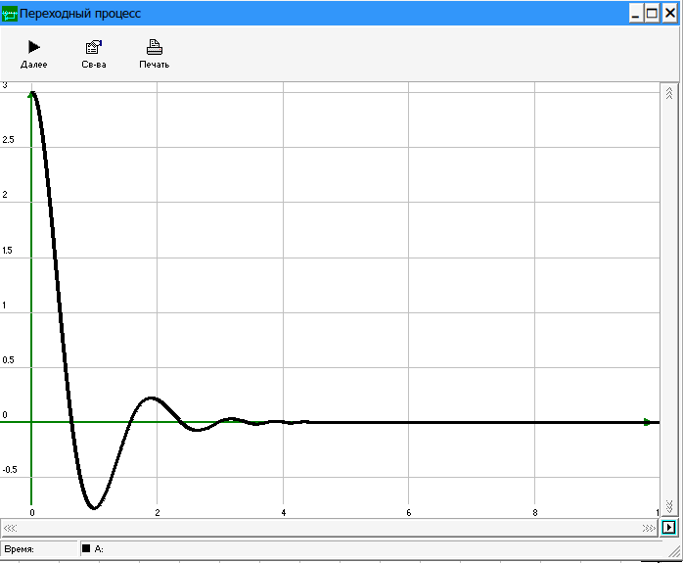
Рисунок 16 – Переходной процесс T=0,5T₀, x(0)=(3 0)ᵀ

При удвоенном значении T (T = 2) получены графики на рисунках 17–22.
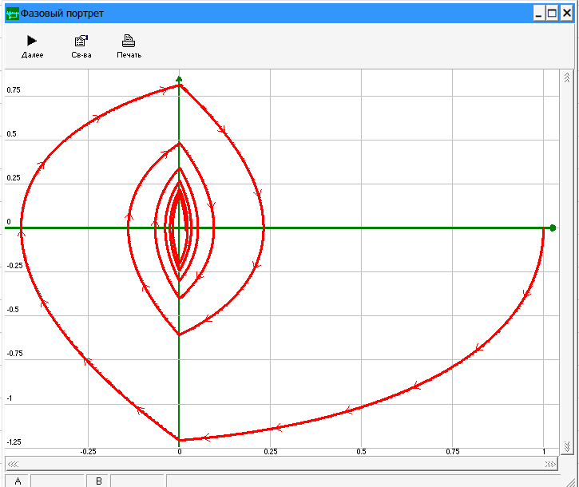
Рисунок 17 – T=2T₀, x(0)=(1 0)ᵀ

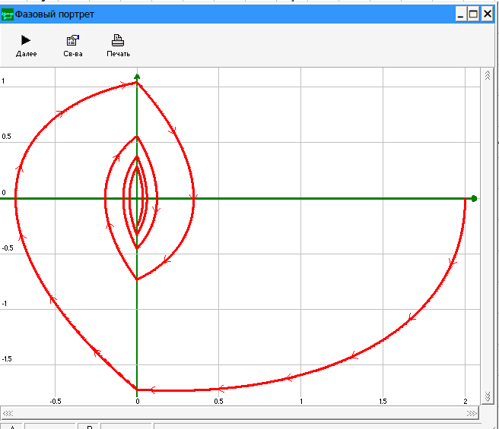
Рисунок 18 – T=2T₀, x(0)=(2 0)ᵀ

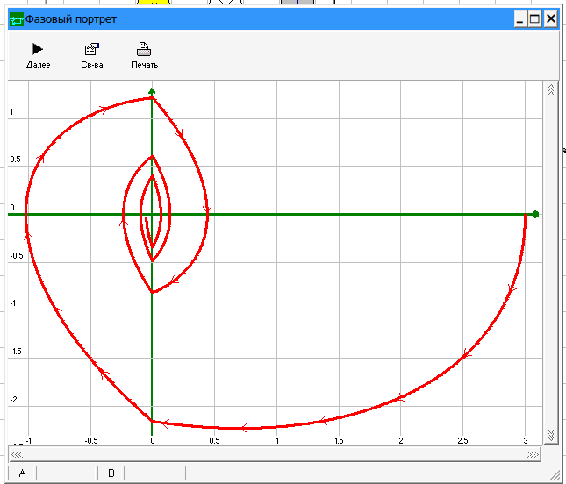
Рисунок 19 – T=2T₀, x(0)=(3 0)ᵀ

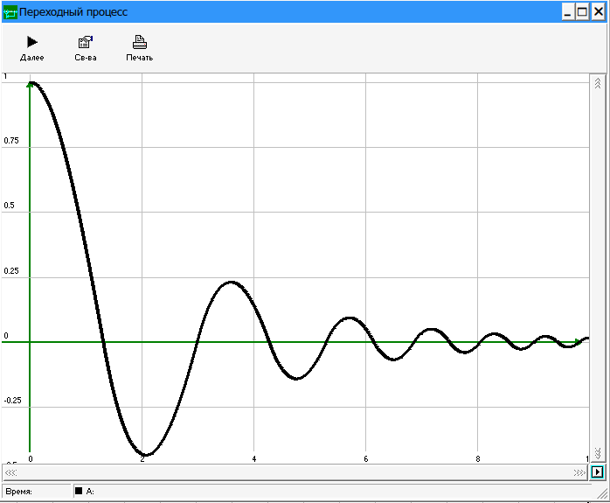
Рисунок 20 – T=2T₀, x(0)=(1 0)ᵀ (другой вид)

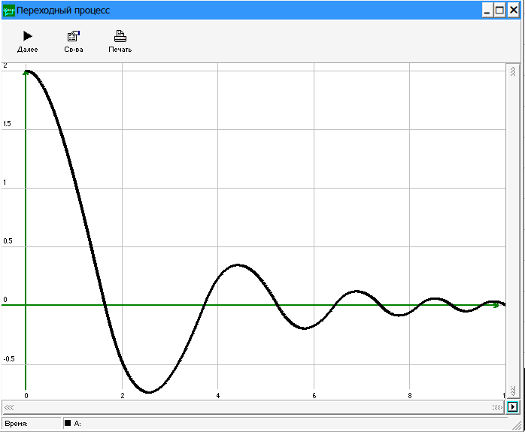
Рисунок 21 – T=2T₀, x(0)=(2 0)ᵀ

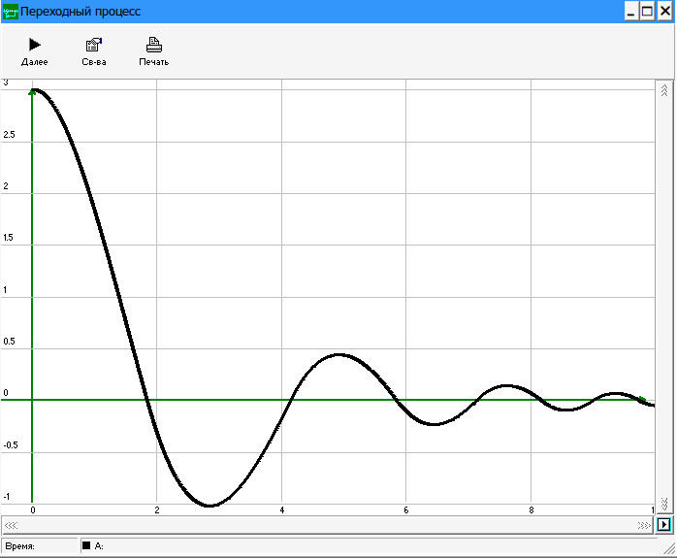
Рисунок 22 – T=2T₀, x(0)=(3 0)ᵀ

4.4.2. Влияние изменения коэффициента демпфирования ξ
При половинном значении ξ получены графики на рисунках 23–28.
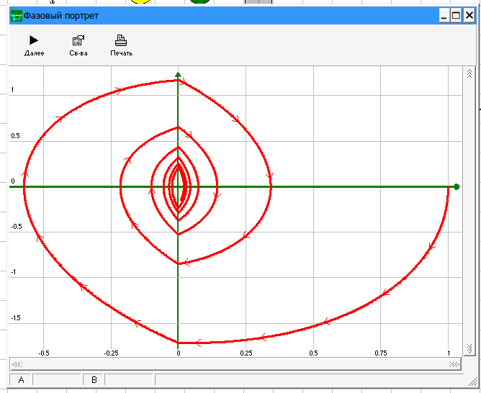
Рисунок 23 – ξ=0,5ξ₀, x(0)=(1 0)ᵀ

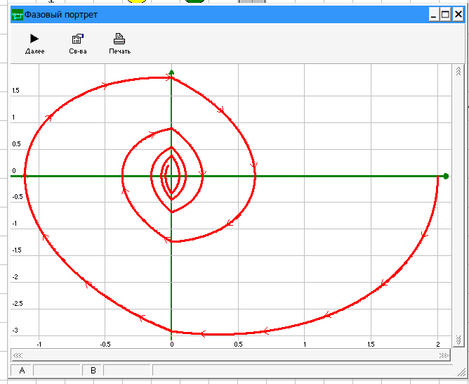
Рисунок 24 – ξ=0,5ξ₀, x(0)=(2 0)ᵀ

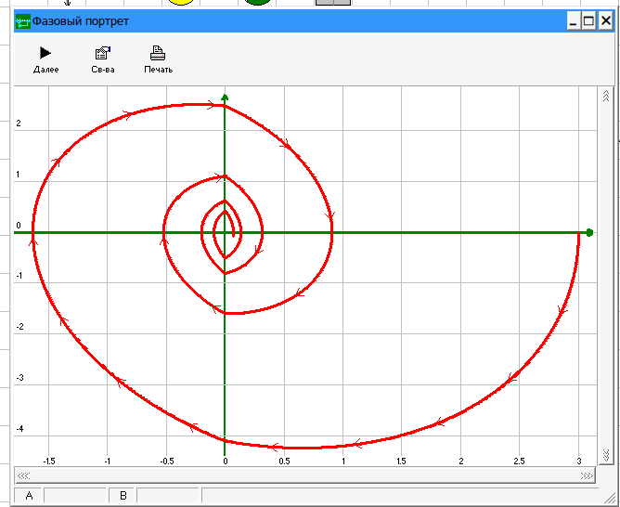
Рисунок 25 – ξ=0,5ξ₀, x(0)=(3 0)ᵀ

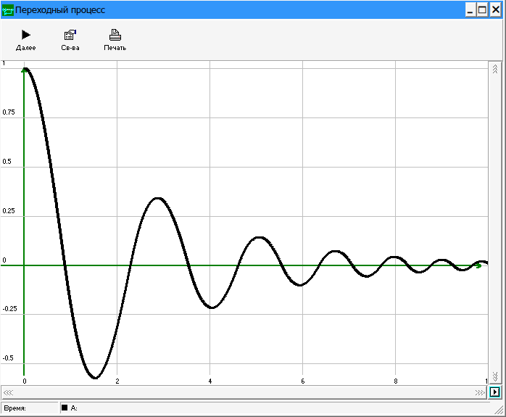
Рисунок 26 – ξ=0,5ξ₀, x(0)=(1 0)ᵀ (другой вид)

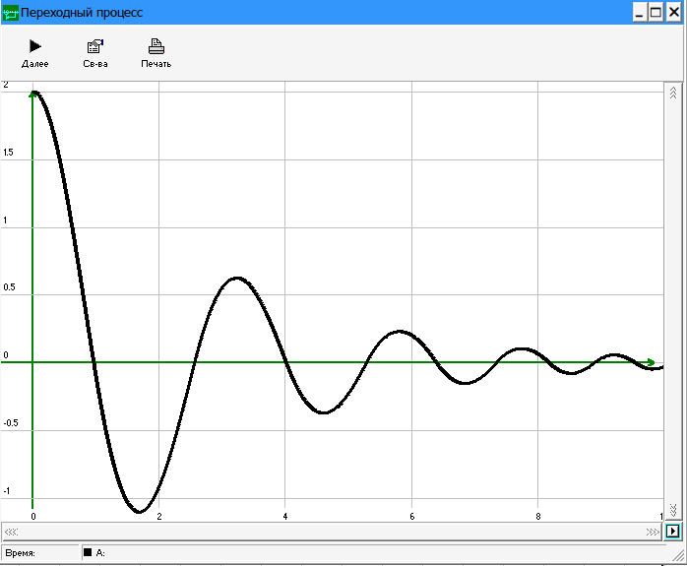
Рисунок 27 – ξ=0,5ξ₀, x(0)=(2 0)ᵀ

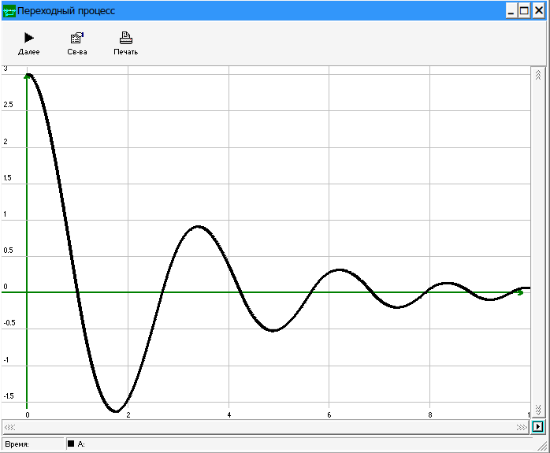
Рисунок 28 – ξ=0,5ξ₀, x(0)=(3 0)ᵀ

При удвоенном значении ξ получены графики на рисунках 29–34.
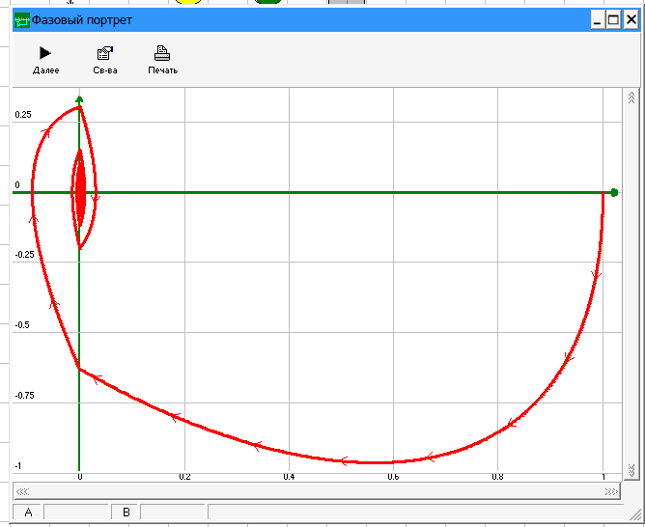
Рисунок 29 – ξ=2ξ₀, x(0)=(1 0)ᵀ

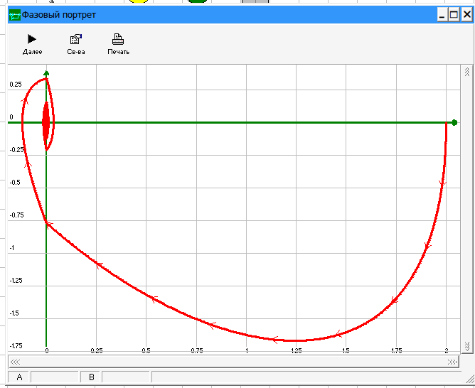
Рисунок 30 – ξ=2ξ₀, x(0)=(2 0)ᵀ

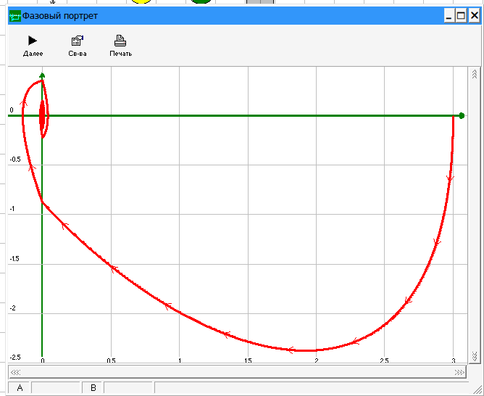
Рисунок 31 – ξ=2ξ₀, x(0)=(3 0)ᵀ

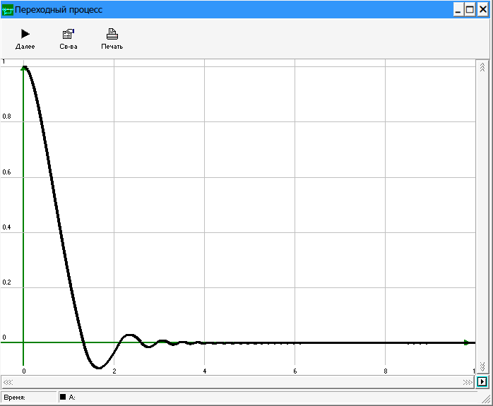
Рисунок 32 – ξ=2ξ₀, x(0)=(1 0)ᵀ (другой вид)

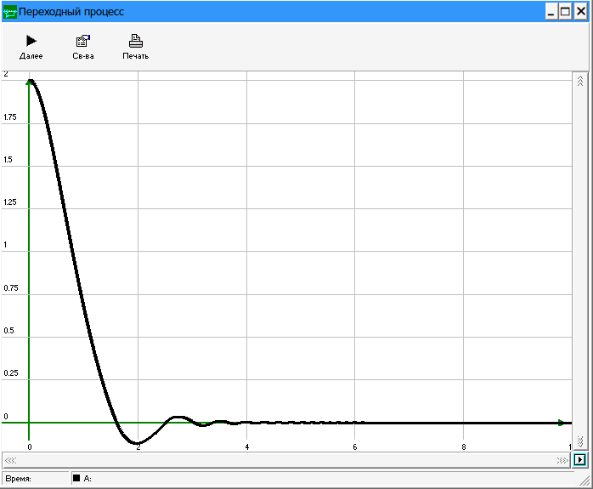
Рисунок 33 – ξ=2ξ₀, x(0)=(2 0)ᵀ

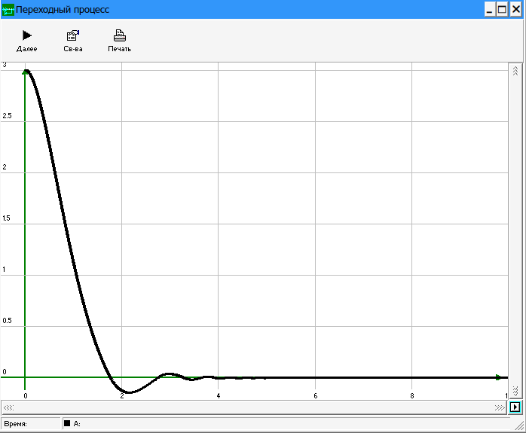
Рисунок 34 – ξ=2ξ₀, x(0)=(3 0)ᵀ

4.5. Исследование при величине управления НЭ a, близкой к 0
При a → 0 характеристика реле приближается к идеальному двухпозиционному реле без зоны нечувствительности. Результаты показаны на рисунках 38–40.
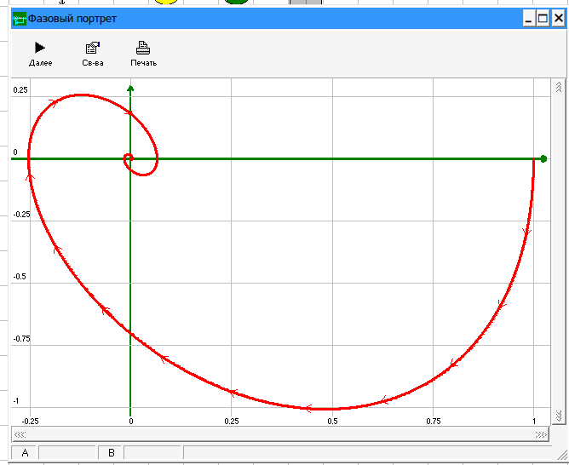
Рисунок 38 – a → 0, x(0)=(1 0)ᵀ

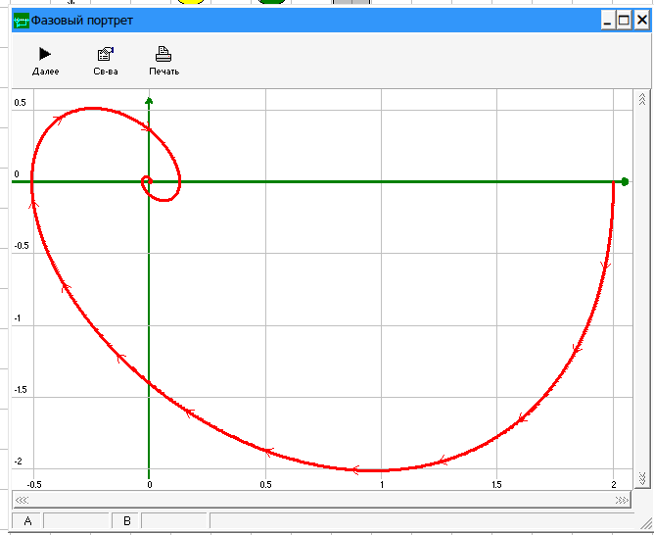
Рисунок 39 – a → 0, x(0)=(2 0)ᵀ

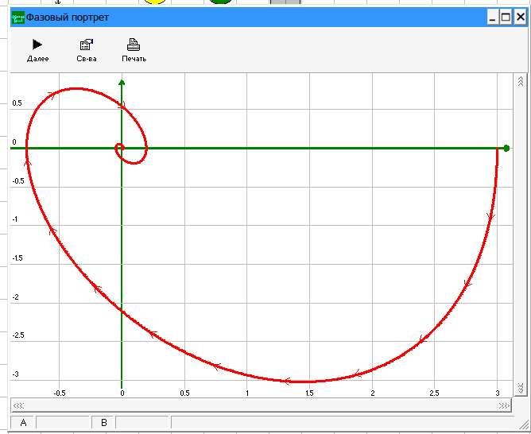
Рисунок 40 – a → 0, x(0)=(3 0)ᵀ

4.6. Исследование при величине управления НЭ a > 1
При a = 2 (увеличенная зона нечувствительности) получены графики на рисунках 41–46.
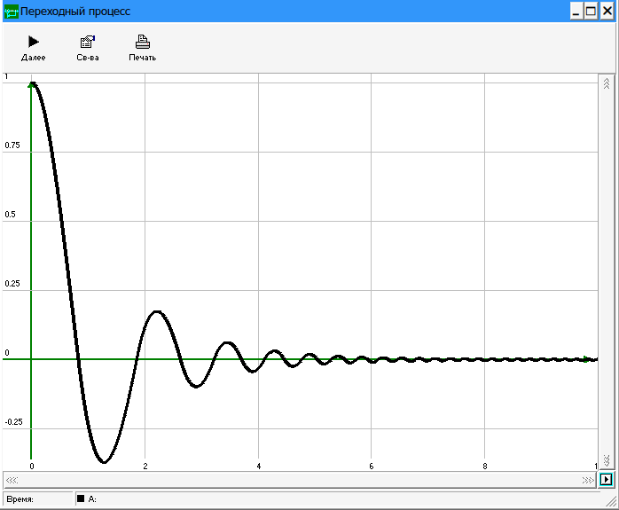
Рисунок 41 – a=2, x(0)=(1 0)ᵀ

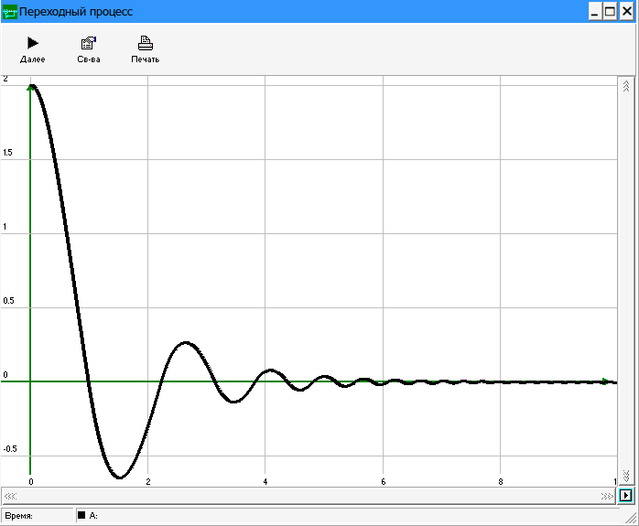
Рисунок 42 – a=2, x(0)=(2 0)ᵀ

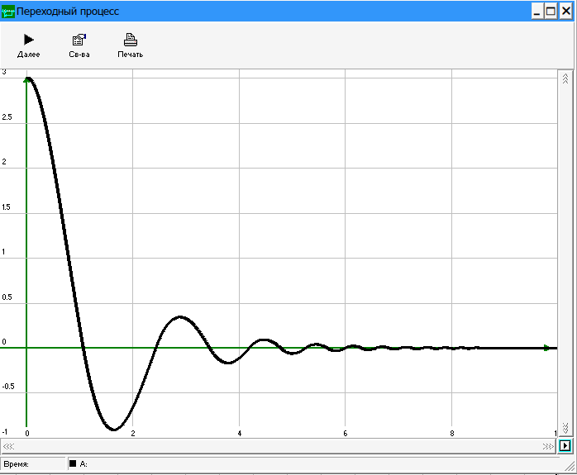
Рисунок 43 – a=2, x(0)=(3 0)ᵀ

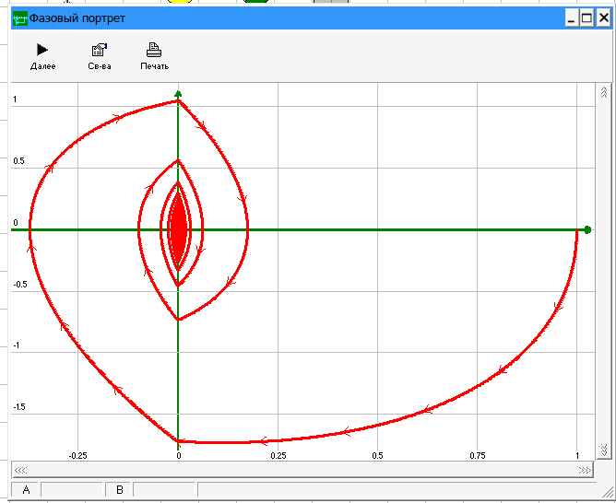
Рисунок 44 – a=2, x(0)=(1 0)ᵀ

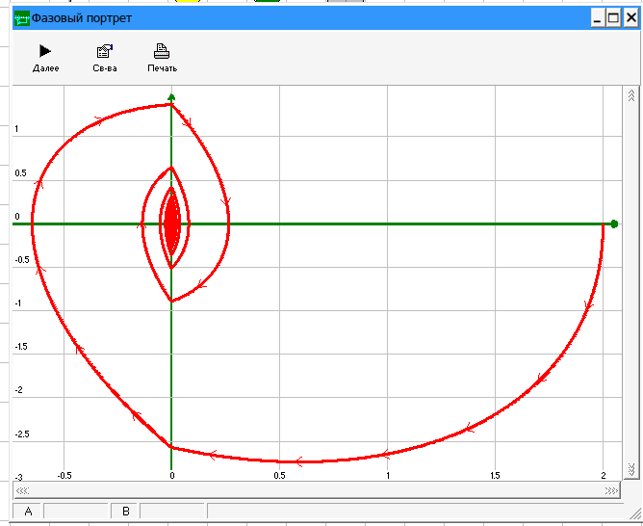
Рисунок 45 – a=2, x(0)=(2 0)ᵀ

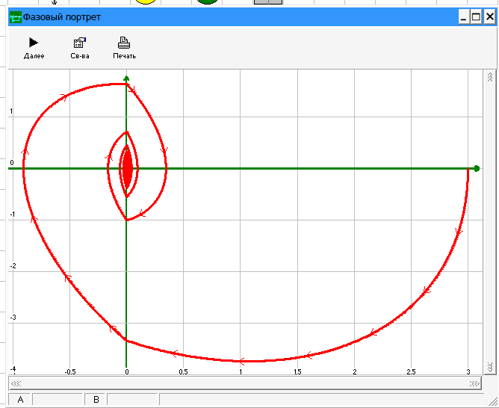
Рисунок 46 –a=2, x(0)=(3 0)ᵀ

4.7. Введение корректирующей обратной связи
Для обеспечения скользящего режима в нелинейной системе вводится звено обратной связи с передаточной функцией Woc = koc(TocS + 1). Параметры обратной связи подбираются таким образом, чтобы выбрать правильный угол наклона, обеспечивающий скользящий режим. Наклон линии переключения зависит только от -1/Toc. Для рассматриваемой системы с параметрами T = 1, ξ = 0,1, a = ±1, k = 1 подобраны параметры koc = 1, Toc = 1. Скользящий режим при начальных условиях x1 = -1, представлен на рисунке 47. На рисунках 48 и 49 представлены настройки системы.
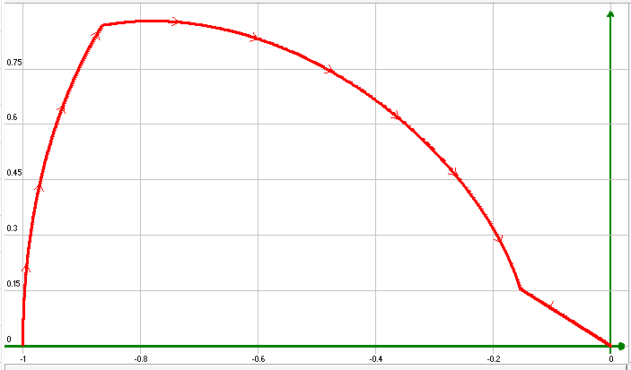
Рисунок 47 – Скользящий режим.
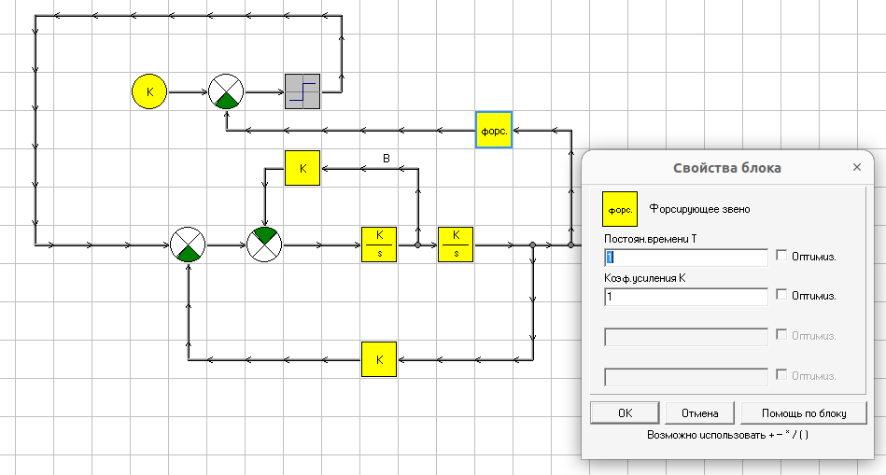

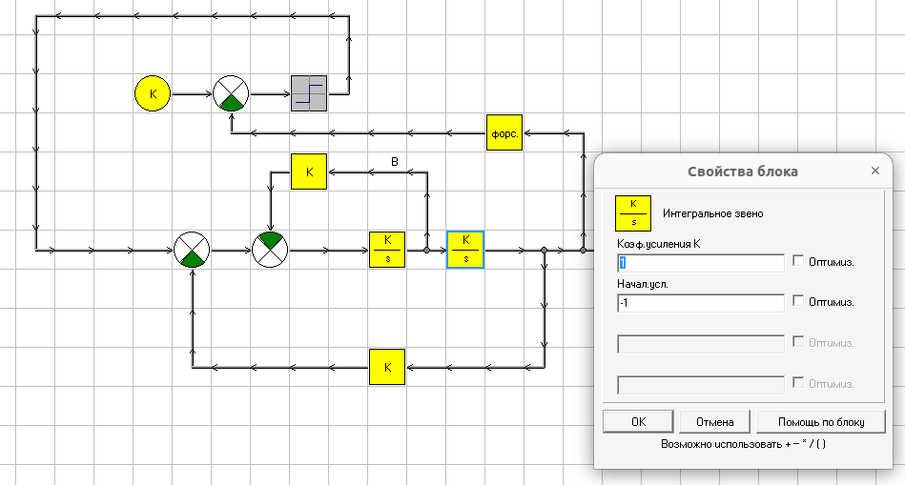

5. Выводы по работе
В ходе выполнения лабораторной работы была исследована нелинейная система автоматического управления с релейным элементом. Основные результаты:
1. Метод фазовой плоскости является эффективным инструментом для анализа систем второго порядка с кусочно-линейными характеристиками.
2. Изменение параметров линейной части (T и ξ) существенно влияет на характер переходных процессов: уменьшение T увеличивает быстродействие, но может привести к росту перерегулирования; увеличение ξ уменьшает колебательность.
3. Зона нечувствительности реле (параметр a) влияет на точность и динамику системы: увеличение a снижает частоту переключений, но увеличивает статическую ошибку.
4. Введение корректирующей обратной связи позволяет изменить динамику системы и обеспечить апериодический переходный процесс, что подтверждает возможность синтеза систем с желаемыми свойствами.
5. Полученные результаты соответствуют теоретическим положениям метода фазовой плоскости и подтверждают корректность моделирования в программном комплексе «Анализ систем».

